Классный час
«Правильное питание - залог здоровья»
Цель мероприятия:
- углубление представления обучающихся о правильном и рациональном питании.

Задачи мероприятия:
-развить интерес к теме здорового питания;
-формировать позитивную оценку здорового образа жизни;
- побуждать детей к разумному, бережному отношению к своему здоровью,
к борьбе с вредными привычками.

Формы и методы данного мероприятия:
- беседа;
- поисковая работа (фразы великих людей о здоровом питании, сообщения
ребят)
- изготовление брошюры «Что вредно и что полезно?»
- выразительное чтение стихотворений на тему «Здоровая пища»
- песня, исполняемая ребятами;
-просмотр презентации- викторины « Полезная десятка»
Возрастная группа учащихся:
8-9 класс.
Ожидаемые результаты:
- повышение интереса к своему здоровью;
- развитие творческих способностей;
- формирование ответственного понимания учащимися своего здорового
образа жизни.

Эпиграф: Мы не для того живем, чтобы есть, а едим для того, что бы жить.
Сократ.

Оборудование:
- на альбомных листах меню для ребят;
- стихотворения Светланы Богдан на тему «Здоровое питание»
- брошюра «Правильное питание-залог здоровья»
- минусовка песни «Здоровье в твоих руках»
- презентация с викториной « Полезная десятка»
- презентация «Питание долгожителей из разных стран»

Подготовительная работа:
- Сбор информации о здоровом питании, фразы великих людей о здоровой
пище;
- Подбор материала к презентациям с викториной «Полезная десятка», «Питание долгожителей из разных стран»;
- Репетиция агитбригады « Мы за здоровое питание»;
- Изготовление брошюры «Правильное питание-залог здоровья»

Оформление:
-написать тему и эпиграф классного часа;
-фразы великих людей о здоровой пище;
-брошюра «Что вредно и что полезно?»;

Ход мероприятия:

Вступительное слово учителя:
По свидетельству врачей в наше время основные заболевания школьников- это гастриты, анемия (снижение концентрации гемоглобина в крови) и излишний вес. Это напрямую связано с качеством питания. В меню многих столовых и кафе присутствуют продукты, признанные опасными для здоровья. Многие ребята предпочитают покупать именно эти продукты, а не обычные завтраки и обеды.

Меню для ребят.
Перед вами на партах лежит меню с названиями блюд.
Представьте себе, что вы можете сейчас заказать себе обед. Укажите, что вы бы выбрали.

Меню
Название блюд
1. Салат из капусты
2.Салат «Оливье»
3.Борщ
4. Суп куриный с лапшой
5.Котлеты с гарниром
6. Чипсы картофельные
7. Сосиски и сардельки
8.Шашлык
9.Компот из сухофруктов
10.Кисель из смородины
11.Сладкие газированные напитки.
12.Шоколадный батончик
13. Фрукты

Обработка результатов:
Из двадцати рябят, участвующих в выборе блюд, 17 человек выбрали следующее: картофельные чипсы, сладкие шоколадные батончики, сосиски и сардельки, шашлык, газированные напитки.
Учитель:
Эти продукты несовместимы со здоровым образом жизни!
Врачи –диетологи всего мира выявили наконец пятёрку вредных для человека продуктов. Запомните эти продукты!
1. Сладкие газированные напитки созданы не для утоления жажды, а для её вызывания. Отличаются гигантским содержанием сахара: в одном стакане его не менее пяти чайных ложек.
2. Картофельные чипсы, особенно приготовленные не из цельной картошки, а из пюре. В сущности, это смесь углеводов и жира, и искусственные вкусовые добавки.
3. Сладкие шоколадные батончики. Большое количество сахара, химические добавки, высочайшая калорийность.
4. Сосиски и сардельки. В их составе сало, нутряной жир, свиная шкурка занимают до 40 % веса, но маскируются под мясо с помощью вкусовых добавок.
5. Жирные сорта мяса, особенно в жареном виде.
Многие врачи-диетологи к этой вредной пятёрке добавляют ещё жевательные конфеты, чупа-чупсы, майонез, кетчуп, лапшу быстрого приготовления, порошковые напитки, пиво. Во всех этих продуктах много химии: заменителей, красителей, растворителей.

Беседа по теме «Что вредно и что полезно?»
Учитель: Многие из вас знают о вреде этих продуктов. Почему же вы их покупаете?
Ученик: Просто вкусно.
Ученица: Быстро, не надо разогревать, долго готовить.
Ученик: Ведь их же рекламируют на каждом канале.
Ученица: От шоколадного батончика прибавляются силы.
Учитель: Ребята, вы же наносите вред своему здоровью. Необходимо правильно питаться. Давайте вспомним самое главное:
- На какие три группы делятся продукты питания?
( Белки, жиры, углеводы)
-Что значит рациональное питание?
( правильное, разумное)
-Для чего нужно употреблять сырые овощи и фрукты?
( растительная пища улучает работу всей пищеварительной системы)
-Как соблюдать режим питания?
( есть в определённое время, на ночь не переедать)
-К чему приводит неправильное питание?
( К ожирению, болезням желудка, кишечника, печени)
Вывод беседы:
От того, что и как мы едим, зависит наше здоровье, настроение, самочувствие. Правильное питание - важнейшее условие здорового образа жизни.

Вот что говорили великие люди о здоровом питании. Внимательно прочитайте их фразы. Возможно, какие-то из них вам станут полезными.

Великие люди всегда были воздержанными в еде.
Оноре де Бальзак
Мы не для того живем, чтобы есть, а едим для того, что бы жить.
Я ем, чтобы жить, а не живу, чтобы есть.
Сократ
Не ужинать - святой закон,
Кому всего дороже легкий сон.
А.С.Пушкин
Никто не должен преступать меру ни в пище, ни в питании.
Пифагор
Если хочешь продлить свою жизнь, укороти свои трапезы.
Бенджамин Франклин
Избыток пищи мешает тонкости ума.
Сенека
Есть и пить нужно столько, чтобы наши силы этим восстанавливались, а не подавлялись.
Марк Тулий Цицерон
Обильная еда вредит телу так же, как изобилие воды вредит посеву.
Абу-ль-Фарадж
Встав из-за стола голодным - вы наелись; если вы встаете наевшись - вы переели; если встаете переевши - вы отравились.
Антон Павлович Чехов

Учитель: Врачи-диетологи определили не только самые вредные продукты, но и самые полезные. Эти продукты всем нам известны. Что же это за продукты? Предлагаю вам викторину. Я буду описывать свойства этих продуктов, а вы попробуйте угадать. О чём идёт речь.

Викторина о полезных продуктах.
Презентация «Полезная десятка»
1. Эти фрукты полезны во всех отношениях: в них есть кислоты, которые борются с гнилостными бактериями в желудке; в состав их входит вещество (кверцетин), которое препятствует росту раковых клеток; они очень полезны для работы сердечнососудистой системы. Врачи советуют каждый день есть эти фрукты на полдник, чтобы получить все необходимые микроэлементы.
( Яблоки)
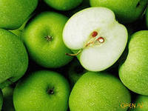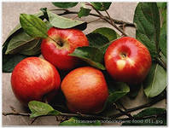

2.Этот овощ – кладезь всех витаминов, минералов и защита от всех болезней. Он улучшает работу печени, щитовидной железы, лечит простуду. В этом продукте много целебных веществ- фитонцидов, которые уничтожают микробы. Лечебные свойства этого овоща не пропадают даже при термической обработке. ( Лук)
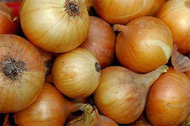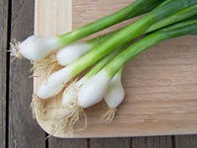

3.Этот овощ тоже силён в борьбе с простудой. Кроме этого он наводит порядок в желудке, убивая вредные микроорганизмы. Он очень полезен в сыром виде, но его резкий запах мешает общению с людьми (Чеснок)

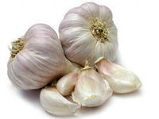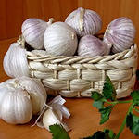
4. Этот продукт - не только природный заменитель сахара, но и готовое лекарство от многих болезней. Им лечат простудные заболевания, болезни кожи, сердца. Красавицы с древних времён применяли этот продукт для ухода за кожей (Мёд)

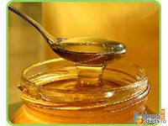

5. Этот оранжевый корнеплод богат витаминами и минералами. Но особенно много в нём витамина А. Очень полезен этот продукт для зрения, также он препятствует развитию рака, особенно рака кожи. Этот корнеплод лучше всего употреблять в сыром виде, потому что после приготовления он теряет много полезных веществ ( Морковь)
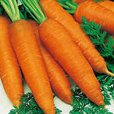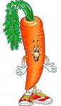
6. В очищенном виде этот продукт похож на мозг человека, поэтому считается, что он «ума, силы и памяти прибавляет». Полезен он также для сердца, для зрения, для обмена веществ. Этот продукт можно есть в сыром виде, можно его использовать в салатах, начинках для теста, в кондитерских изделиях ( Грецкий орех)
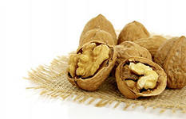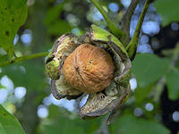
7.Этот продукт моря является источником ценного белка и вполне может заменить мясо. Для японцев это основной продукт питания и делает их чемпионами долголетия. Но кроме белка в этом продукте много фосфора, который «отвечает» за кости и почки. Больше всего этого продукта едят в Ирландии- 92 кг в год. В России- 15 кг (Рыба)

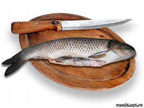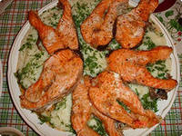

8.Этот белый напиток животного происхождения просто необходим человеку с первого дня рождения. В нём содержится белок, жир, кальций, который укрепляет кости. Из этого напитка с помощью бактерий люди научились делать сотни полезных продуктов ( Молоко)

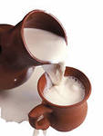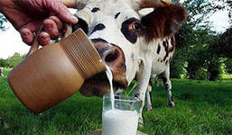

9. Этот сладкий тропический фрукт обладает целебными свойствами: снимает стрессы, восполняет утраченные силы, повышает уровень гемоглобина в крови, обеспечивает мозг кислородом, улучшает работу сердца. Он содержит огромное количество витаминов А, В,С. В нём слишком много калорий (Банан)
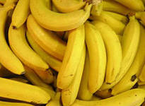

10. Родина этого ароматного напитка - Китай. Именно здесь научились выращивать чудесные листья, которые дают золотистый бодрящий настой. Этот настой называют «лекарством от тьмы болезней». Он снимает усталость, улучшает работу сердца, предотвращает кариес, препятствует развитию раковых опухолей, способствует долголетию, даёт эффект омоложения. Четыре тысячи лет употребляют люди этот напиток. Сотни сортов его можно встретить на прилавках: жёлтый, красный, чёрный, белый. Но сами китайцы отдают предпочтение зелёному. Считается, что он самый полезный. Заваривать его надо только в натуральном виде, из листьев.
(Зелёный чай)
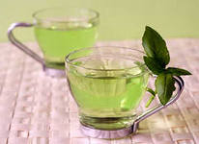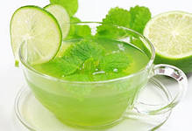

Учитель: Ученые выяснили, что на длительность жизни влияют не столько климатические условия, стрессы или генетические особенности, сколько питание. Послушайте и посмотрите данную презентацию. Возможно, эта информация кого-нибудь заинтересует.

Презентация «Питание долгожителей из разных стран»

Выступление агитбригады «Мы за здоровое питание»
Ученик
О правильном питании
Очень важно знать
И режим питания
Строго соблюдать.
Ученица
Питание ребенка
Должно быть полноценным,
Чтоб насытить организм
Нужным всем и ценным.

Ученик
Крупяные блюда –
Это просто чудо!
Каши, запеканки
Из гречки и манки,
Из овсянки и пшена,
Из пшеничного зерна –
Полезны без сомнения,
Легки в приготовлении.
Ученица
А еще питание
Должно быть калорийным,
Если Ваш ребенок
Подвижный и активный.
Ученик
Если мало Ваш малыш
Двигается, ходит –
Очень быстро лишний вес
Он тогда накопит.
Ученица
Многие взрослые
Ошибочно считают
То, что детям полнота
Здоровье прибавляет.
Ученик
Если Ваш ребенок любит
Спортом заниматься –
В углеводах и белках
Будет он нуждаться.
Ученица
Мясо, рыба, молоко,
Творожок и яйца
Юному спортсмену
Очень пригодятся
Ученик
Если завтрак пропустил,
Ты желудку навредил!
Не забудешь про обед,
Избежишь ты многих бед.
И не позабудь про ужин –
Ужин тоже нужен.
Ученица
Правильно питаться
Должен каждый человек,
Здоровая пища
Продлевает век.
Все вместе
Мы вам пожелаем правильно питаться,
От вредной пищи навсегда отказаться,
Полезные продукты внести в свой рацион,
И становиться здоровее с каждым днем.

Исполнение песни «Здоровье в твоих руках» на мотив песни «Если у вас нету тёти»

Если порядок в желудке,
Болезни тебе не страшны
И знают все дети в мире
Главный закон, главный закон
Главный закон - здоровой еды.
Здоровой еды.

Если у вас нет здоровья,
За деньги его не купить
Но если правильно питаться,
Можно его, можно его
Можно его укрепить.
Укрепить.

Если еда вдруг в избытке
Или не ешь ты совсем,
То вскоре вопрос о здоровье
Будешь решать, будешь решать
Будешь решать и ты.
Решать и ты.

Мы заявляем смело,
Чтоб жизни огонь не потух,
Будет здоровым тело,
Будет здоров и дух.

Заключительное слово учителя:
Врачи утверждают, что самые распространённые болезни у школьников - это болезни желудка и малокровие. Причина этих болезней - неправильное питание: употребление вредных продуктов, нарушение режима питания, еда всухомятку. К сожалению, многие ребята беспечно относятся к своему здоровью, забывая известную русскую поговорку: «Что имеем – не храним, потерявши – плачем». Помните о своём здоровье.

Подведение итогов:
Учитель: Что вам запомнилось? С чем не согласны? Что вас удивило?

